АННОТАЦИЯ

Данная выпускная квалификационная работа посвящена разработке автоматизированной системы обработки результатов стабилографических измерений. Работа изложена на 49 страницах, состоит из введения, трех глав, заключения, включает 21 рисунок, 10 таблиц, библиографический список из 19 источников литературы.

Цель выпускной квалификационной работы — создание автоматизированной системы обработки результатов стабилографических измерений. Данная система будет использоваться сотрудниками кафедры анатомии и физиологии человека и животных Московского педагогического государственного университета в рамках проводимых исследований.

Во введение обосновывается актуальность работы, ставится цель и задачи работы.

В первой главе проводится обзор предметной области, изучаются методы и средства стабилометрических исследований.

Вторая глава посвящена вопросам разработки программных модулей, составляющих автоматизированную систему.

Третья глава содержит экспериментальные результаты и их обсуждение.

В заключение подводится итог проделанной работы.

Ознакомление с работой будет полезно специалистам, работающим в сфере автоматизации медицинских систем.

СОДЕРЖАНИЕ

ВВЕДЕНИЕ 6

ГЛАВА 1 АНАЛИЗ ПРЕДМЕТНОЙ ОБЛАСТИ 9

Основные понятия 9

Биолого-медицинский аспект стабилографических измерений 12

Технические средства для проведения стабилографических измерений 14

Программное обеспечение для проведения стабилографических исследований 17

Описание процесса проведения стабилографического измерения 19

Определение требований к автоматизированной системе 20

Итоговые требования 22

ГЛАВА 2 ПРОЕКТИРОВАНИЕ И РАЗРАБОТКА 24

Разработка алгоритма работы автоматизированной системы 24

Проектирование структуры автоматизированной системы 25

Разработка интерфейса по стандарту Component Object Model 26

Разработка хранилища измерений 30

Разработка модуля математической обработки сигналов 42

Разработка графического пользовательского интерфейса 43

ГЛАВА 3 РЕАЛИЗАЦИЯ И ТЕСТИРОВАНИЕ 46

Реализация интерфейса COM-сервера 46

Разработка тестов для отладки программных модулей 46

Компонентное тестирование автоматизированной системы 48

Интеграционное тестирование автоматизированной системы 49

ЗАКЛЮЧЕНИЕ 50

СПИСОК ИСТОЧНИКОВ 52

ОБОЗНАЧЕНИЯ И СОКРАЩЕНИЯ

ЦНС – центральная нервная система

ЗАО – закрытое акционерное общество

АПК – аппаратно-программный комплекс

ПО – программное обеспечение

ТС – техническое средство

ЦД – центр давления

МПС – микропроцессорная система

ПК – персональный компьютер

МПГУ – Московский педагогический государственный университет

COM – Component object model

ФИО – фамилия, имя, отчество

# ВВЕДЕНИЕ

Современная медицина во многом опирается на точную и быструю диагностику. Поскольку легче предотвратить заболевание, чем лечить уже прогрессирующую патологию, возникает потребность в средствах и методах, позволяющих оценить состояние человека достаточно детально, но быстро и желательно без использования дорогостоящих инструментов.

С другой стороны, лабораторная диагностика – совокупность различных методов исследования состава тканей и жидкостей человеческого организма – хоть применяется повсеместно и имеет важнейшее значение в исследовании состояния здоровья человека, но в ряде случаев не дает полной картины и является довольно дорогой процедурой в силу необходимости использовать множество химических реактивов и лабораторного оборудования. В таких областях, как ортопедия, неврология и некоторых других в силу специфики изучаемых биологических систем предпочтение принципиально следует отдавать функциональной диагностике – оценке качества выполнения системами организма своих функций.

Одним из активно развивающихся направлений функциональной диагностики сегодня является стабилометрия или стабилография – неинвазивный метод исследования функций поддержания равновесия тела на основе анализа изменения координат проекции общего центра масс тела на плоскость и колебаний этого центра масс. На основании данных, полученных стабилометрическими методами, специалист может оценить работу нервной системы пациента, дать рекомендации относительно дальнейшего медицинского обследования и даже охарактеризовать психическое состояние человека.

Наиболее распространенным стабилометрическим инструментом является стабилоплатформа – устройство, фиксирующее изменения координат центров масс во времени. Однако их использование сопряжено с рядом ограничений, как то возможность оценки лишь общего функционального состояния ЦНС человека ввиду взаимодействия стабилоплатформы с относительно небольшими участками нижних конечностей человеческого тела.

Как развитие данной технологии, кафедрой анатомии и физиологии человека Московского педагогического государственного университета совместно с ЗАО «ОКБ «РИТМ» был разработан аппаратно-программный комплекс «Многофункциональное кресло», позволяющий детектировать мышечный тремор во всех крупных мышечных группах тела человека в отдельности. В настоящее время, данный АПК эксплуатируется в связке с произведенными тем же закрытым акционерным обществом программным обеспечением «StabMed».

Совместное использование «Многофункционального кресла» и упомянутых устройств и ПО имеет ряд недостатков: «StabMed» разработан для эксплуатации прежде всего с классическими стабилоплатформами, что является причиной невозможности использования технических возможностей АПК в полной мере, а анализ получаемых при помощи «кресла» данных, исходя из специфики их источника, приходится осуществлять сторонними средствами, для этого не предназначенными.

Целью данной работы является выявление потребностей специалистов-физиологов в области интерпретации стабилографических измерений, определение требований к инструменту, который бы позволил осуществлять эту интерпретацию и разработка такого инструмента в виде автоматизированной системы с графическим интерфейсом, ориентированным на работу с указанным выше АПК.

В соответствии с целями работа над автоматизированной системой была разделена на несколько этапов, были решены следующие задачи:

- анализ библиографических источников по теме стабилометрии для теоретической проработки методов обработки и визуализации данных;

- сбор и обработка данных стабилографических измерений при помощи АПК «Многофункциональное кресло»;

- сбор и анализ требований, предъявляемых специалистами, использующими АПК «Многофункциональное кресло» к системе обработки стабилограмм;

- определение методов получения, хранения, обработки и визуализации данных, получаемых с АПК «многофункциональное кресло»;

- разработка технического задания на создание описанной автоматизированной системы и тестов для проверки реализации требований к ней;

- разработка программной реализации автоматизированной системы с графическим интерфейсом;

- тестирование разработанной системы с использованием АПК «Многофункциональное кресло».

В настоящий момент стабилометрия как медицинское направление активно развивается, о чем говорят регулярные доклады на тему стабилометрии на различных медицинских конференциях и симпозиумах, таких как «Международный конгресс «Информационные технологии в медицине» [13]. Помимо этого, указанный аппаратно-программный комплекс активно используется в исследованиях, проводимых в Московском педагогическом государственном университете, а также реализуется на розничном рынке ЗАО «ОКБ «РИТМ», что обусловило актуальность работы. Здесь же стоит отметить, что не так давно стабилометрия как вид медицинской услуги была включена в российский стандарт оказания медицинской помощи [1]. В то же время новизна данной работы обусловлена отсутствием, как уже указывалось ранее, специализированных инструментов обработки стабилографических измерений для АПК «Многофункциональное кресло».

# ГЛАВА 1 АНАЛИЗ ПРЕДМЕТНОЙ ОБЛАСТИ

## Основные понятия

В числе различных направлений функциональной диагностики как бурно развивающуюся область следует отметить стабилометрию - один из базовых методов постурологии, науки о процессах сохранения, управления и удержания равновесия. Стабилометрия (стабиллометрия, стабилография, постурография) – это методика оценки характеристик контроля человеком позы, основанная на измерении координат центра давления в пределах чувствительной поверхности. Под центром давления в данном случае понимается точка, к которой приложена равнодействующая сил, порожденных взаимодействием человека с опорой. В качестве чувствительной поверхности обычно выступает стабилоплатформа – устройство, оснащенное множеством датчиков, сигналы от которых интерпретируются компьютером для построения траектории перемещения центра давления, формируемого участком тела человека.

В силу зависимости функции поддержания равновесия от состояния большого количества биологических систем, о которых будет сказано ниже, стабилометрия находит широкое применения в различных областях медицины. В травматологии данный вид диагностики находит применение в обнаружении дефектов позвоночника, суставов и опорно-двигательного аппарата в целом. При этом стабилография позволяет выявлять патологии не только в «статике», но и в «динамике», что представляет особую ценность при исследованиях как локальных, так и системных заболеваний суставов. Врачам-неврологам стабилографические методы позволяют проводить диагностику параличей (в том числе детского церебрального), потерь чувствительности, различных дегенеративных заболеваний периферической и центральной нервной системы, последствий травм головы и болезни Паркинсона. Помимо функциональной диагностики, стабилометрия находит применение в реабилитационных мероприятиях как инструмент для контроля эффективности назначенной терапии, так и непосредственно как метод реабилитации путем выполнения специально разработанных упражнений, связанных с удержанием равновесия (так называемые тесты с биологической обратной связью) [11]. Описанные инструменты могут быть использованы в том числе и здоровыми людьми с целью совершенствования профессиональных спортивных навыков в тех видах спорта, где от атлета требуется выполнять сложные перемещения и где есть необходимость в хорошо развитых навыках координации движений, например, в единоборствах и боксе [12].

Рассмотрим показатели и величины, которыми оперируют в процессе стабилографических измерений. Поскольку сутью стабилографии, исходя из данного выше определения, является измерение координат точки (а именно, координат центра масс) с течением времени, для описания результатов измерений используется стандартный понятийный аппарат механики. Здесь стоит отметить принятые Московским консенсусом по применению стабилометрии [2] термины для обозначения системы координат, в рамках которой происходят измерения:

- координатами центра давления называют числовые характеристики положения центра давления в прямоугольной координатной системе на плоскости стабилоплатформы;

- ось абсцисс Ox в стабилографии принято называть «фронтальная ось» или «фронталь»;

- ось ординат Oy в стабилографии принято называть «саггитальная ось» или «саггиталь».

В качестве результата стабилографического измерения обычно рассматриваются стабилограмма и статокинезеграмма. Следует различать эти два понятия, несмотря на схожий физический смысл. Термином «стабилограмма» обозначают график зависимости той или иной координаты центра давления в плоскости стабилоплатформы от времени (рис. 1). Статокинезеграмма представляет собой графическое отображение траектории движения ЦД в рамках системы координат стабилоплатформы (рис. 2).

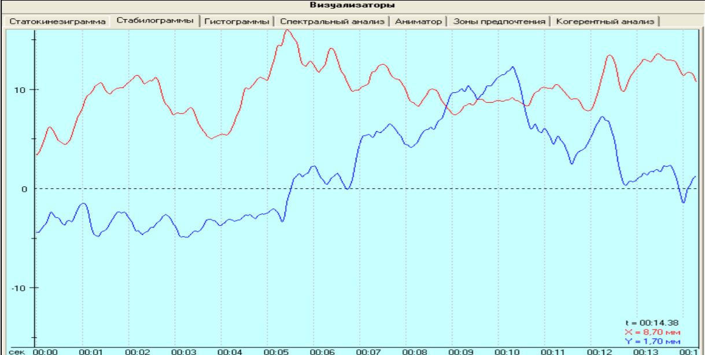

Рис. 1. Стабилограмма.

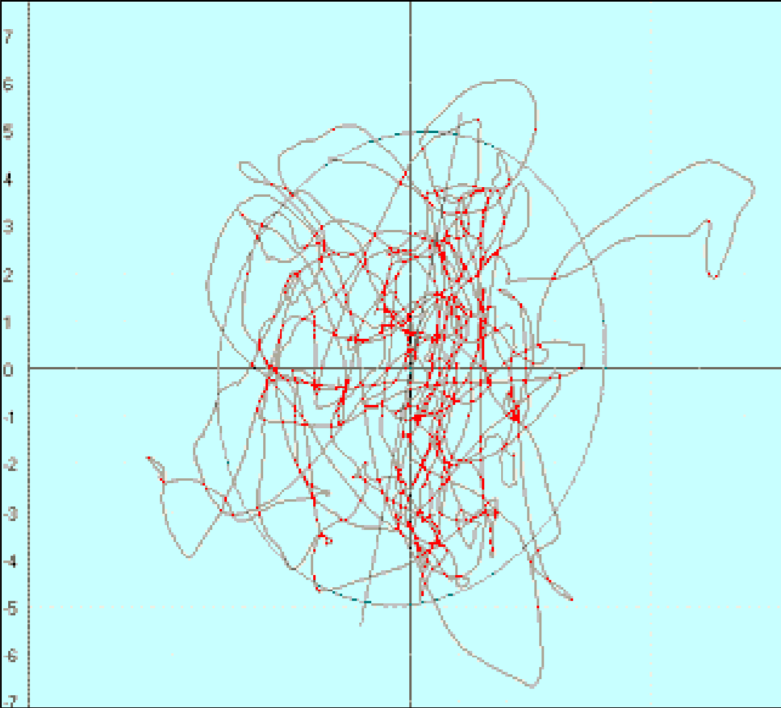

Рис. 2. Статокинезеграмма.

Стабилометрические показатели принято классифицировать на прямые и расчетные. К первым относят [2] координаты центра давления по фронтали и саггитали, а также массу. Расчетными показателями называют показатели, вычисленные на основе прямых [11]. Их описание приведено на рис 3.

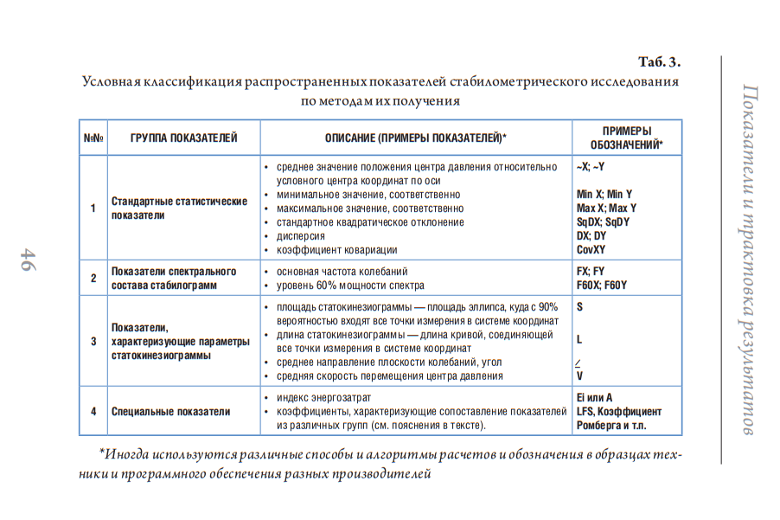

Рис 3. Расчетные стабилометрические показатели.

## Биолого-медицинский аспект стабилографических измерений

Для понимания специфики данных, с которыми имеет дело стабилография и с которыми будет работать разрабатываемая автоматизированная система, следует рассмотреть биологическую природу явлений, связанных с поддержанием равновесия, а также их медицинское значение.

Явления, связанные с удержанием человеком равновесия, или постуральные явления, связаны с так называемыми тоническими рефлексами [3]. Данные рефлексы осуществляются как ответная реакция на рецепторные сигналы, возбуждающиеся в мышцах, глазах и некоторых других системах человеческого организма. Эти рефлексы принято разделять на несколько групп: выпрямительные, рефлексы позы и статокинетические. Выпрямительные рефлексы срабатывают при отклонении тела от положения «стоя» и служат защитой от внезапных падений, рефлексы позы – при угрозе потери равновесия во время изменения положения тела, главным образом при изменении положения головы, статокинетические рефлексы – во время изменения положения тела в пространстве даже в том случае, когда человек не совершает никаких движений.

Однако в контексте работы с аппаратно-программным комплексом «Многофункциональное кресло» больший интерес представляют явления, происходящие именно в случае нахождения человека в покое в сидячем положении. Основным наблюдаемым в этом случае постуральным явлением является мышечный тонус. Данное явление заключается в постоянном пребывании всех мышц тела в напряжении, даже в состоянии, которое человек охарактеризовал бы как «полное расслабление». Этот рефлекс на растяжение мышц является начальным состоянием для совершения какого-либо движения, как бы подготавливая мышцы к грядущему сокращению, и позволяет телу сохранять любую позу. В явлении мышечного тонуса участвует множество биологических систем: спинной мозг, ствол, мозжечок, мышечные рецепторы [3].

К проявлению мышечного тонуса как к результату автоколебательных процессов в цепи управления мышечной активностью можно, по-видимому, отнести тремор – непроизвольные ритмичные колебательные движения тела или его отдельных частей [5]. Выделяют физиологический тремор и патологический тремор. Первый представляет собой низкоамплитудное высокочастотное (8-12 Гц) дрожание, наблюдаемое в любой части тела человека и им не ощущаемое. Данный вид тремора может усиливаться при определенных состояниях и воздействиях: волнение, алкогольное опьянение, интоксикация, прием психостимуляторов [4]. Также данный вид тремора во многом носит индивидуальный характер и зависит от состояния нервной системы конкретного человека [5]. Паталогический тремор характеризуется более высокой амплитудой при частоте ниже, чем частота физиологического тремора, и подразделяется на дрожание покоя, постуральный и кинетический тремор. Постуральный тремор проявляется в процессе удержания определенной позы (например, удержание вытянутых перед собой рук); кинетический характеризуется усилением дрожания при движении; тремор покоя, исходя из названия, наблюдается при нахождении человека в расслабленном состоянии. С практической точки зрения имеет значение, что тот или иной вид паталогического тремора характерен для определенной группы нервных расстройств [4] – данная зависимость и обуславливает ценность стабилометрии как способа медицинской диагностики.

## Технические средства для проведения стабилографических измерений

Основным инструментом для осуществления стабилометрических измерений является уже упомянутый стабилограф (стабилометрическая платформа или стабилоплатформа) – устройство, представляющее собой «очувствленную» при помощи датчиков поверхность, позволяющую фиксировать координаты ЦД в отдельный момент времени. Типичная стабилоплатформа представлена на рисунке 3 – данная модель, к примеру, используется на кафедре анатомии и физиологии человека и животных МПГУ.

Принцип работы стабилоплатформы заключается в следующем: пациент каким-либо образом соприкасается с рабочей («очувствленной») поверхностью стабилографа (большинство методик подразумевает стояние человека на платформе обеими ногами); датчики, в большом количестве вмонтированные в платформу, реагируют на вес человека, посылая на встроенную микропроцессорную систему соответствующие сигналы. МПС, обработав поступившие сигналы, нужным образом преобразует их, отправляя на дальнейшую обработку в персональный компьютер. На ПК специализированная программа интерпретирует полученный сигнал, вычисляя центр давления и траекторию его перемещений, отрисовывает эту траекторию и рассчитывает другие необходимые параметры, формируя стабилограмму и/или статокинезеграмму.

Однако стабилографы такого типа имеют ряд недостатков. Главный из них – сложность в определении источника колебаний центра давления. Поскольку тело человека представляет собой анизотропную (среда, макроскопические свойства которой различны в различных направлениях, в противоположность среде изотропной, где они не зависят от направления.) среду, колебания, порожденные группой мышц, при прохождении через органы и ткани, искажаются и затухают [8].

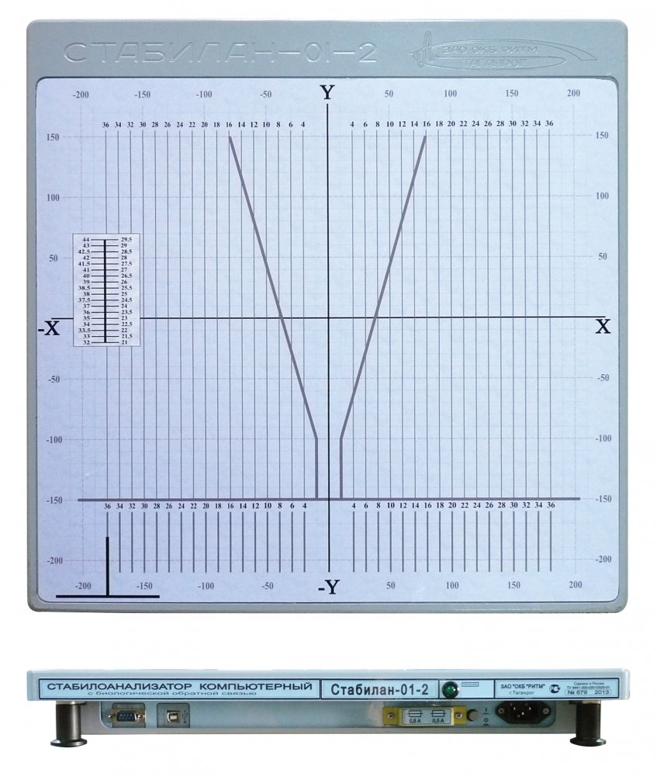

Рис. 4. Стабилоплатформа «Стабилан-01-2»

Таким образом, информация, полученная лишь на основе стабилограмм и статокинезеграмм, снятых с нижних конечностей человека, будет неполной и в некоторой степени ошибочной. Решить в числе прочих данную проблему призван АПК «Многофункциональное кресло».

Принцип работы созданного в МПГУ совместно с ЗАО «ОКБ «РИТМ» аппаратно-программного комплекса «Многофункциональное кресло» аналогичен принципу работы типичного стабилографа, описанного выше. Главным отличием от традиционных стабилоплатформ является возможность производить измерения для нескольких мышечных групп по отдельности при максимальной близости чувствительных элементов к предполагаемым очагам тремора, что, как уже было сказано выше, позволяет произвести более точное и детальное исследование. Такую возможность обеспечивает специфическая конструкция «кресла» (рис. 4). АПК состоит из одной трехкомпонентной силомоментной платформы D0(3k), которая служит опорой всего «кресла», и семи шестикомпонентных силомоментных платформ D1-D4(6k): 2 подлокотника, 2 сиденья, спинка и 2 опоры под ноги. Датчики в каждой платформе (кроме платформы D0) имеют по 6 осей чувствительности (рис. 5), что позволяет оценивать мышечный тремор соответственно по 6 сигналам: трем сигналам, отражающим изменение координат вдоль осей X, Y и Z во времени, и трем сигналам моментов сил, порождаемых колебаниями мышц.

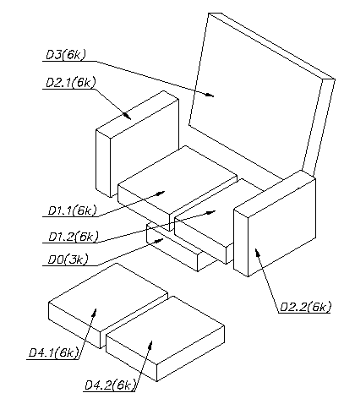

Рис. 5. Структурная схема «Многофункционального кресла».

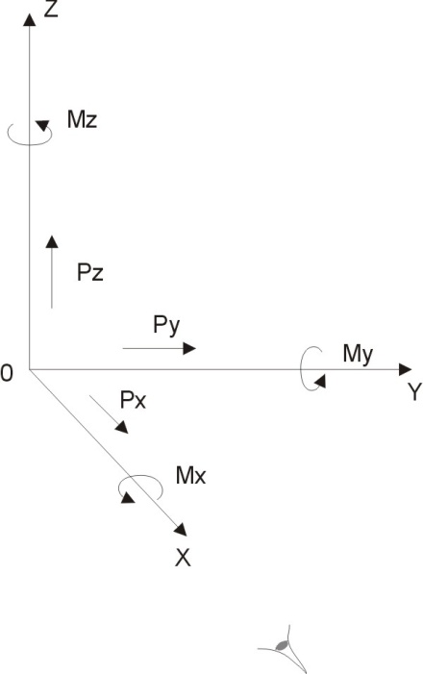

Рис. 6. Расположение осей чувствительности многокомпонентного датчика.

Таким образом, данный аппаратно-программный комплекс служит инструментом для снятия показаний, характеризующих физиологический тремор и тремор покоя. Это позволяет использовать «Многофункциональное кресло» для оценки психоэмоционального состояния пациента, а также ранней диагностики заболеваний нервной системы, связанных с наличием выраженного тремора покоя – например, болезнью Паркинсона [5].

Однако это сопряжено с рядом проблем, главная из которых – интегративный характер фиксируемых устройством колебаний. Помимо мышечного тремора, зависимость которого от времени сама по себе носит сложный характер, вклад в фиксируемый устройством колебательный сигнал вносят также дыхание и сердцебиение [5]. То есть на выходе из АПК мы имеем сигнал, являющийся композицией квазипериодических и непериодических колебаний различных частот и амплитуд.

## Программное обеспечение для проведения стабилографических исследований

Управление и съем данных со стабилометрических приборов осуществляется при помощи специализированного ПО. На кафедре анатомии и физиологии человека и животных Московского педагогического государственного университета в рамках проводимых исследований используется программное обеспечение «StabMed», разработанное ЗАО «ОКБ «РИТМ». Данная программа представляет собой систему для работы с различным стабилографическим оборудованием, в том числе с аппаратно-программным комплексом «Многофункциональное кресло», обеспечения программного управления этим оборудованием, выполнения ряда сервисных функций по проведению обследований и обработке результатов этих обследований (рис. 4). StabMed позволяет создавать и управлять базой данных пациентов, базой данных проведенных обследований, списком методик стабилографических исследований, визуализировать стабилограммы и статокинезеграммы, а также экспортировать сигналы, полученные от стабилографического оборудования, в различных форматах. Для проектируемой системы наиболее важным является последнее, а потому данный функционал следует рассмотреть подробнее.

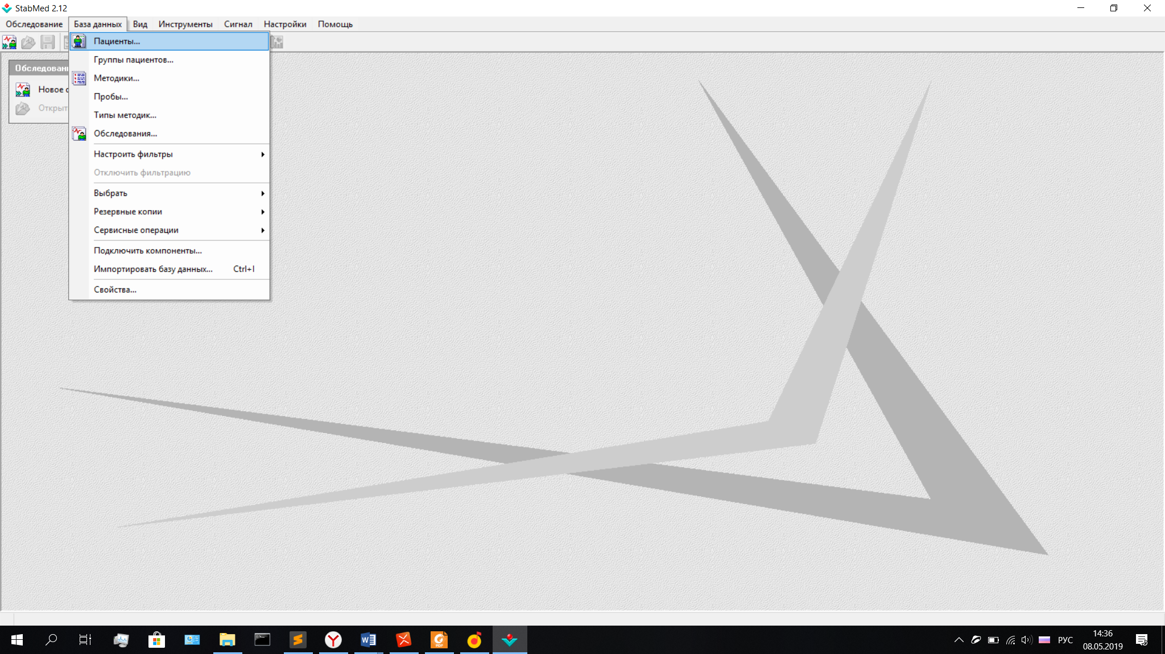

Рис. 7. Меню в главном окне программы «StabMed».

В StabMed предусмотрены следующие возможности сохранения и экспорта измерений: сохранение в базе данных StabMed, экспорт в различные текстовые форматы в виде массива значений датчиков в отдельные моменты времени, обмен данными с другим программным обеспечением по стандарту Microsoft Component Object Model. Последний стоит рассмотреть более подробно.

Программа StabMed в рамках интерфейса COM выступает в роли сервера COM, то есть приложения, поставляющего данные, а проектируемая автоматизированная система обработки стабилометрических измерений – в роли COM-клиента, то есть приложения, запрашивающего и использующего эти данные. При запуске на ПК StabMed автоматически регистрируется в качестве COM-сервера, и последующие обращения к нему идут через этот зарегистрированный COM-сервер. Если при обращении приложения-пользователя (в данном случае, проектируемой автоматизированной системы) к серверу COM StabMed не загружен, то он автоматически загружается, а после использования автоматически выгружается. Если же при обращении приложения пользователя к серверу COM StabMed загружен, то статус StabMed не меняется. С помощью COM-интерфейса сторонняя программа имеет возможность получать данные из базы данных пациентов (ФИО, дата рождения, биометрические параметры), техническую информацию о пробах и измерениях, непосредственно сигналы, фиксируемые стабилометрическими приборами. Подробно стандарт Component Object Model описан в [9], а используемый StabMed интерфейс по стандарту Component Object Model, его реализация и поддерживаемые функции в полной мере описаны в Приложении 1.

## Описание процесса проведения стабилографического измерения

Для проектирования системы, наиболее полно соответствующей требованиям пользователей, следует более детально рассмотреть процесс проведения стабилографического измерения. Данное описание было составлено в процессе участия в исследованиях, проводимых на кафедре анатомии и физиологии человека и животных МПГУ методами стабилометрии при помощи АПК «Многофункциональное кресло», а также на основе анализа сведений из [2] и [7].

Стабилографическое измерение можно условно разделить на 3 этапа: подготовка, снятие показаний и анализ показаний. В рамках подготовки информация о пациенте (человеке, исследование которого осуществляется), в числе которых ФИО, дата рождения и антропометрические данные: рост, вес, размеры конечностей. Для правильной интерпретации результатов уточняется наличие диагностированных на момент исследования заболеваний центральной нервной системы и опорно-двигательного аппарата, которые указываются в комментариях. Пациент усаживается в «кресло», при необходимости на него надеваются приборы для измерения показателей работы сердечно-сосудистой системы (пульс, артериальное давление, наличие аритмии и др.). Оператор аппаратно-программного комплекса производит калибровку датчиков.

Снятие показаний начинается и завершается по соответствующим командам оператора, вводимым на персональном компьютере в программе StabMed. Длительность опроса датчиков в рамках одного измерения по обычно составляет не более 60 секунд. Частота опроса датчиков по умолчанию составляет 50 Гц. По окончанию данного этапа в окне StabMed отображается стабилограмма и статокинезеграмма.

Анализ показаний представляет собой наименее формализованный и потому наиболее сложный этап стабилографического измерения. Как указывалось, выше, получаемые данные представляют собой квазипериодические сигналы интегративной природы, требующие для сколь-нибудь эффективной интерпретации математической обработки и экспертной оценки, заключающейся в сопоставлении частоты сердечных сокращений, частоты дыхания, степени утомления, наличия тех или иных патологий у испытуемого. кафедрВ силу специфики аппаратно-программного комплекса «Многофункциональное кресло», а также исходя из медицинских предпосылок, описанных выше, неотъемлемой частью этапа анализа показаний является сопоставление стабилограмм и статокинезеграмм, снятых с разных частей тела пациента, а также сопоставления их спектров и сравнение расчетных стабилометрических величин. Целью этапа анализа показаний является заключение о наличии либо отсутствии у пациента тех или иных заболеваний нервной системы и/или опорно-двигательного аппарата, либо вывод о влиянии того или иного фактора на состояние человека в контексте психосоматических исследований.

## Определение требований к автоматизированной системе

В рамках проектирования крайне важно сформировать корректные и полные требования к продукту, чтобы автоматизированная система на должном уровне выполняла свою главную задачу – удовлетворение потребностей пользователей, в данном случае потребностей в обработке результатов стабилографических измерений со стороны исследователей-физиологов.

Для сбора требований к автоматизированной системе обработки результатов стабилографических измерений были применены несколько техник сбора требований, среди которых:

- изучение существующей документации;

- интервью;

- обучение;

- работа «в поле».

В процессе изучения существующей документации, а именно [5], [7], [8] и [10], были выявлены следующие функциональные требования к системе обработки результатов стабилографических измерений:

- проведение частотного анализа стабилографических сигналов;

- возможность расчета стабилометрических показателей;

- визуализация результатов частотного анализа стабилографических сигналов;

- сохранение результатов частотного анализа стабилографических сигналов для их дальнейшего использования;

- сопоставление результатов частотного анализа стабилографических сигналов с физиологическими показателями испытуемого (частота сердечных сокращений, частота дыхания).

В процессе интервьюирования сотрудников кафедры анатомии и физиологии человека и животных МПГУ, занимающихся исследованиями в области психосоматики и физиологии в том числе при помощи методов стабилометрии, были уточнены и верифицированы функциональные требования к системе, а также выявлены нефункциональные. К списку функциональных требований добавились следующие пункты:

Среди нефункциональных требований к проектируемой автоматизированной системе были выделены следующие:

- работа автоматизированной системы на персональном компьютере с предустановленной операционной системы Microsoft Windows версии 7 и выше;

- взаимодействие исследователя с системой осуществляется при помощи графического пользовательского интерфейса типа «окно»;

- экспорт данных из ПО StabMed без необходимости экспорта в промежуточный формат (нативная поддержка обмена данными между автоматизированной системой и StabMed).

Для лучшего понимания специфики предметной области, уточнения и верификаций новых требований после предварительного обучения было принято участие в стабилографическом исследовании в рамках написания студентом Московского педагогического государственного университета магистерской диссертации на тему из области психосоматики учебного процесса в высших учебных заведениях. В число нефункциональных вошло ещё одно требование: отображение стабилограмм и результатов их частотного анализа в рамках одного «окна» - данное требование продиктовано тем, что сравнение стабилографических данных, снятых с различных участков тела человека является важнейшим методом трактовки результатов исследования на этапе анализа его результатов. В число функциональных требований также вошли ещё два требования:

- выявление в стабилограмме маркеров тех или иных заболеваний на основе имеющихся сведений о зависимости стабилометрических сигналов;

- маркирование сигнала как полученного в результате обследования пациента с диагностированной патологией и как сигнала, по предположению специалиста свидетельствующего о наличии патологии.

Данные функциональные требования были выделены, с одной стороны, как необходимые для помощи исследователям-физиологам в диагностике состояния испытуемых, и с другой стороны, как предпосылка для создания более функциональной автоматизированной системы обработки результатов стабилографических измерений, которая анализировала бы получаемые сигналы инструментами интеллектуального анализа данных или так называемого «Data mining», который может предполагать, в числе прочего, наличие обученной нейронной сети, которая занималась бы детектированием в сигнале характерных признаков того или иного заболевания. Для этих целей необходимо наличие большого количества классифицированных данных. Соблюдение вышеуказанных требований по мере использования автоматизированной системы будет способствовать накоплению таких данных.

## Итоговые требования

В главе 1 был проведен анализ предметной области, рассмотрены понятие и методы такой области медицины, как стабилометрия, описан алгоритм проведения стабилометрического исследования, а также аппаратные и программные средства, используемые при проведении подобного рода исследований. Результатом проведенного анализа являются требования к проектируемой автоматизированной системе, а именно:

- проведение частотного анализа стабилографических сигналов;

- возможность расчета стабилометрических показателей;

- визуализация результатов частотного анализа стабилографических сигналов;

- сохранение результатов частотного анализа стабилографических сигналов для их дальнейшего использования;

- сопоставление результатов частотного анализа стабилографических сигналов с физиологическими показателями испытуемого (частота сердечных сокращений, частота дыхания).

- выявление в стабилограмме маркеров тех или иных заболеваний на основе имеющихся сведений о зависимости стабилометрических сигналов;

- маркирование сигнала как полученного в результате обследования пациента с диагностированной патологией и как сигнала, по предположению специалиста свидетельствующего о наличии патологии.

- работа автоматизированной системы на персональном компьютере с предустановленной операционной системы Microsoft Windows версии 7 и выше;

- взаимодействие исследователя с системой осуществляется при помощи графического пользовательского интерфейса типа «окно»;

- экспорт данных из ПО StabMed без необходимости экспорта в промежуточный формат (нативная поддержка обмена данными между автоматизированной системой и StabMed).

- отображение стабилограмм и результатов их частотного анализа в рамках одного «окна».

# ГЛАВА 2 ПРОЕКТИРОВАНИЕ И РАЗРАБОТКА

## Разработка алгоритма работы автоматизированной системы

На начальном этапе создания автоматизированной системы следует разработать алгоритм ее работы. Здесь стоит отметить, что под алгоритмом работы автоматизированной системы будет подразумеваться алгоритм работы программного обеспечения, выполняющего соответствующие функции. Также стоит уточнить, что в данном контексте в качестве алгоритма будет рассматриваться последовательность инструкций, выполняемых в рамках одного стабилографического измерения – разумеется, стабилографическое исследование может включать в себя более одного измерения.

В соответствии с алгоритмом проведения типичного стабилографического измерения, приведенного в главе 1, а также принимая во внимание выявленные функциональные и нефункциональные требования к проектируемой автоматизируемой системе, приведенные в той же главе, был разработан следующий алгоритм работы системы.

- Предварительные действия: снятие показаний с аппаратно-программного комплекса «Многофункциональное кресло» при помощи персонального компьютера с использованием программного обеспечения StabMed версии 2.09 и выше, результат – стабилограмма (сигнал).

- Запуск проектируемой автоматизированной системы обработки результатов стабилографических измерений.

- Формирование и отображение графического пользовательского интерфейса автоматизированной системы.

- Получение системой данных (сигналов) из StabMed.

- Математическая обработка полученных сигналов.

- Анализ обработанных данных на предмет наличия аномалий в сигнале, которые предположительно могут являться маркерами патологий нервной системы и/или опорно-двигательного аппарат испытуемого.

- Визуализация обработанных стабилограмм и результатов их анализа.

- Классификация данных как носящих либо не носящих патологический характер экспертом (исследователем-физиологом).

- Сохранение классифицированной, обработанной предусмотренными системой математическими методами стабилограммы.

- Останов автоматизированной системы.

## Проектирование структуры автоматизированной системы

На основании приведенного выше алгоритма можно произвести декомпозицию будущей автоматизированной системы на автономные подсистемы, выполняющие определенную функцию в рамках алгоритма работы. Таким образом проектирование и реализация значительно упрощаются. Данный подход также упрощает и повышает эффективность тестирования системы, поскольку появляется возможность начать тестирование на более раннем этапе проектирования и реализации. Большей эффективности также будет способствовать то, что на ограниченный функционал подсистемы единовременно потребуется меньше тестов, что облегчит обнаружение дефектов.

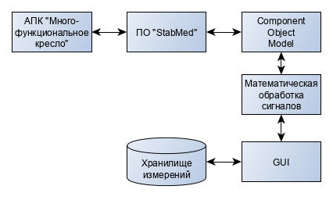

Рис. 9. Структурная схема автоматизированной системы

На основании алгоритма работы, можно выделить следующие составные части автоматизированной системы (структурная схема представлена на рис. 9):

- интерфейс Component Object Model;

- модуль математической обработки сигналов;

- графический пользовательский интерфейс;

- хранилище измерений.

## Разработка интерфейса по стандарту Component Object Model

Component Object Model (COM, компонентная объектная модель) - это стандарт интерфейса для программных компонентов, созданный компанией Microsoft. Он используется для создания объектов межпроцессного взаимодействия с использованием большого количества различных языков программирования. COM является основой для нескольких других технологий и платформ Microsoft, включая OLE, OLE Automation, Browser Helper Object, ActiveX, COM +, DCOM, DirectX и некоторых других. Суть COM - это независимый от языка способ реализации объектов, который можно использовать в средах, отличных от той, в которой они были созданы, даже за пределами машин. Качественно написанные компоненты COM позволяют повторно использовать объекты при отсутствии сведений об их внутренней реализации, вынуждая разработчиков компонентов предоставлять четко определенные интерфейсы, которые отделены от реализации.

Концепция объектов в COM похожа на концепцию объектно-ориентированного программирования, являясь, по сути, ее более универсальным вариантом. При реализации Component Object Model объекты располагаются в отдельных исполняемых модулях. Такими модулями могут быть либо файлы Dynamic-link library (DLL), либо непосредственно EXE-приложение.

При этом Component Object Model не является ни языком программирования, ни библиотекой, ни компилятором – это набор правил проектирования программ, которые будут вести себя определенным образом и иметь специфические возможности.

Основу модели COM составляют три принципа:

1. Независимость от контекста и уникальность компонентов: компоненты с одинаковым способом обращения имеют одинаковый смысл и назначение.
2. Инкапсуляция: внутреннее устройство COM-объектов скрыто для обеспечения независимости от языков программирования.
3. Доступность и портативность: необходимый компонент можно быстро найти динамически без привязки к файловой системе.

Таким образом преимуществом Component Object Model является наличие у каждого разработчика возможности кроссплатформенного обмена информацией между разрабатываемыми модулями, без привязки к средствам реализации и языкам программирования.

В модели COM взаимодействие между компонентами выстраивается по схеме «Клиент-сервер»: существует исполняемый модуль, в функционал которого включено исполнение некой инструкции, и приложение-инициатор, которому необходимо исполнить данную инструкцию, но которое «не знает», как это сделать, «зная» при этом о существовании исполняемого модуля и обращаясь к нему при возникновении такой необходимости; первый компонент будет являться «сервером», а второй – «клиентом». Component Object Model предусматривает два типа серверов: внутренние, представляющие собой исполняемые программы, и внешние, являющиеся динамически компонуемые библиотеками.

Приложение связывается с компонентом при помощи его имени. Для обеспечения отсутствия коллизий имен на разных машинах и в продуктах разных производителей COM-компоненты именуются при помощи 16-байтных чисел, вычисляемых специальной хэш-функцией. Эти номера носят название GUID – Globally Unique Identifier.

В силу соблюдения принципа инкапсуляции, реализация COM-компонента закрыта для стороннего пользователя (и, соответственно, приложения) – известен лишь поддерживаемый компонентом функционал. Доступ к этому функционалу осуществляется при помощи интерфейса, своеобразного контракта между пользователем и COM-объектом, который по сути представляет собой список указателей на реализованные функции. Подобно компонентам, COM-интерфейсы также имеют свой уникальный идентификатор – IID (Interface Identifier).

Связь между клиентом и сервером обеспечивает операционная система. В системном реестре Windows хранится информация о COM-сервере: его название, GIUD, уникальный номер компонента CLSID (Class Identifier).

Программное обеспечение «StabMed» реализует стандарт Component Object Model, выступая в роли COM-сервера. Посредством поддерживаемого интерфейса ISignalExporter сторонние приложения могут получать информацию о сигналах, импортировать сами сигналы, а также информацию о пациентах, в ходе обследования которых эти сигналы были получены. Полное описание реализации стандарта Component Object Model данным ПО приводится в Приложении 1.

В рамках данной работы при проектировании автоматизированной системы задача состоит в написании программного модуля, который бы обеспечивал программе доступ к нужным данным. Поскольку программная часть системы реализуется на языке Python, необходимо было найти реализацию компонентов Component Object Model на данном языке программирования. С этой целью была выбрана библиотека pywin32. Помимо наличия реализации всех требуемых для создания COM-компонентов функций, библиотека примечательна наличием подробного описания принципов и методов работы как в виде сопроводительной документации, так и в виде книги Python Programming on Win32 [6], материалы из которой и были использованы при реализации данного компонента автоматизированной системы.

В StabMed реализован внутренний COM-сервер, то есть сервер внутри EXE-приложения. Об этом говорит свойство InprocServer32 в описании соответствующей библиотеки типов, хранящемся в системном реестре Windows. Таким образом, в рамках взаимодействия с данным сервером необходимо зарегистрировать библиотеку типов – описание интерфейсов, поддерживаемых COM-сервером, которое хранится в системном реестре (рисунок 10)

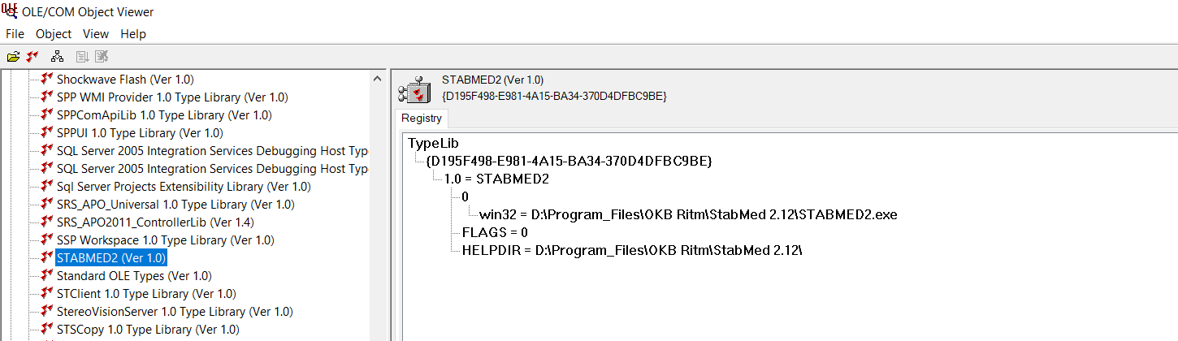

Рис. 10. StabMed в числе других библиотек типов Component Object Model

Для этого необходимо выполнить скрипт makepy.py [6], поставляемый с вышеупомянутым пакетом pywin32, выбрав в открывшемся списке соответствующую библиотеку. После этого необходимые функции интерфейса становятся доступны Python (рис. )

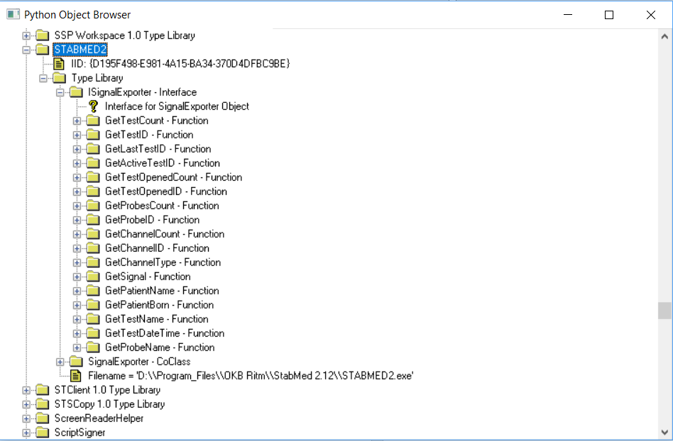

Рис.11. Браузер COM-объектов, доступных посредством Python

При этом автоматически генерируется описание библиотеки на языке IDL (Interface Definition Language – язык описания интерфейсов) со всеми необходимыми зависимостями. Теперь из любого скрипта на языке Python можно обращаться к COM-серверу при помощи метода win32com.client.Dispatch(), который возвращает Python-объект, имеющий все методы, описанные Приложении 1.

## Разработка хранилища измерений

Для возможности дальнейшего использования полученных в процессе проведения стабилографического исследования данных, а также учитывая возможность в дальнейшем добавить в проектируемую автоматизированную систему инструменты анализа стабилограмм на базе методов машинного обучения, необходимо спроектировать хранилище получаемой системой информации.

Здесь стоит учесть, что методы стабилографии используются не только исследователями-физиологами, но и медицинскими работниками. То есть автоматизированная система по сути имеет дело с медицинской информацией. Для обеспечения удобства дальнейшего использования стабилометрических данных следует спроектировать хранилище в соответствии со стандартами хранения медицинской информации.

Таким образом, основных требований, влияющих на архитектуру, к проектируемому хранилищу данных два:

- ориентированность на дальнейшее использование методами машинного обучения;

- соответствие стандартам представления медицинской информации.

Для понимания сути первого требования необходимо понять, что представляет собой машинное обучение – таким образом, станет ясна суть требований, предъявляемых к используемым данным.

Машинное обучение (Machine Learning, ML) - это раздел информатики, изучающий алгоритмы и статистические модели, которые используются компьютерными системами для эффективного выполнения конкретной задачи без использования явных инструкций, вместо этого опираясь на шаблоны и собственные выводы. Оно рассматривается как раздел искусственного интеллекта. Алгоритмы машинного обучения строят математическую модель на основе выборочных данных, известных как «обучающие данные», для того, чтобы делать прогнозы или решения без явного программирования для выполнения задачи. Алгоритмы машинного обучения используются в широком спектре приложений, таких как фильтрация электронной почты и компьютерное зрение, где невозможно разработать алгоритм конкретных инструкций для выполнения задачи. Машинное обучение тесно связано с вычислительной статистикой, которая фокусируется на прогнозировании с использованием компьютеров. Важной частью машинного обучения является интеллектуальный анализ данных, который фокусируется на поисковом анализе данных. Применительно к бизнес-задачам машинное обучение также называется предиктивной аналитикой. Отличительной особенностью алгоритмов машинного обучения от обычных программных алгоритмов является то, что с каждой новой итерацией алгоритм выполняет возложенную на него функцию все лучше и лучше – он «учится».

В контексте пригодности сохраняемых данных для нужд машинного обучения следует рассмотреть существующие методы и алгоритмы и выявить некие общие требования, предъявляемые к исходным данным в этой сфере.

Поскольку машинное обучение является довольно обширной областью, следует определить группу задач, для решения которых будут применяться сохраняемые автоматизированной системой стабилометрические данные. На сегодняшний день можно выделить несколько проблем [14], решаемых методами машинного обучения (таблица 1)

Таблица 1. Варианты применения машинного обучения с учителем, систематизированные по типам задач.

С другой стороны, если подходить к классификации методов машинного обучения с точки зрения принципов работы алгоритмов Machine Learning, то эти методы можно разделить на три большие группы [15]:

- методы контролируемого обучения (обучение с учителем),

- методы неконтролируемого обучения,

- методы с частичным контролем.

|  |  |  |
| --- | --- | --- |
| Задача | Описание | Пример применения |
| Классификация | Для каждого объекта на основе данных определяется дискретный класс | Персонализация контента, выявление производственных дефектов, изучение эффективности лекарственных средств |
| Регрессия | На основе данных предсказывается фактическое значение параметра | Прогнозы на рынке ценных бумаг, управление рисками, прогноз погоды |
| Рекомендация | Предсказывается альтернатива, которую предпочтет пользователь | Предложения продуктов, подбор персонала, предложения контента |
| Заполнение пропусков | Вывод значений отсутствующих входных данных | Неполные истории болезни, данные переписей, неполная информация о клиентах |

Во каждой группе подразумевается поиск алгоритмом закономерностей в наборе данных. Отличие состоит в том, что в случае неконтролируемого обучения алгоритм делает выводы о тех или иных закономерностях самостоятельно, генерируя, например, некую классификацию данных, а при использовании обучения с учителем и методов с частичным контролем данные необходимо предварительно классифицировать или «разметить» - этим обычно занимается человек.

В ходе интервьюирования специалистов-физиологов в процессе сбора требований к автоматизированной системе из числа приведенных в таблице 1задач, которые возможно решать при помощи методов Machine Learning, были отмечены классификация и регрессия. Как указывается в [14], для реализации алгоритмов данных типов необходимы предварительно «размеченные» данные. Кроме того, два типа алгоритмов Machine Learning из трех подразумевают наличие предварительно классифицированных сведений.

Таким образом, в ходе проектирования хранилища стабилометрических измерений необходимым условием является обеспечение возможности сохранения информации о принадлежности полученных данных к тому или иному классу.

Согласно [14], построение обучаемой модели проходит в несколько этапов, первым из которых является сбор и подготовка данных. Поскольку в рамках данной работы проектируется не сама классифицирующая модель, а лишь хранилище для данных, необходимо лишь частично воспроизвести первый этап и те его шаги, которые непосредственно повлияют на структуру хранилища.

Этап сбора и подготовки данных состоит из нескольких шагов:

1. Определение набора входных признаков
2. Подготовка данных к моделированию
3. Визуализация данных

Последний шаг будет, по сути, реализован в ходе проектирования и реализации модуля создаваемой автоматизированной системы, отвечающем за визуализацию полученных и обработанных данных, на структуру хранилища стабилографических данных повлияют только первые два.

Для определения набора входных признаков следует обратиться к ранее собранным требованиям к автоматизированной системе обработки результатов стабилографических измерений (см. главу 1), рассмотрев их с точки зрения требований к набору данных для применения в алгоритмах Machine Learning. В отношении подготовки стабилографических данных к использованию в ML-алгоритмах, имеет значение требование о маркировании сигнала как полученного в результате обследования пациента с диагностированной патологией и как сигнала, по предположению специалиста свидетельствующего о наличии патологии. Принимая во внимание описанный выше алгоритм проведения стабилографического исследования, одним из главных вопросов, на который с большой долей вероятности должна будет ответить будущая модель, является «есть ли у данного пациента какое-либо заболевание».

Далее, в соответствии с вышеописанным алгоритмом проектирования ML-модели, определим набор входных признаков, на основе которых можно ответить на данный вопрос. В ходе анализа предметной области (см. главу 1), а также в процессе обсуждения с экспертами-физиологами были выявлены следующие репрезентативные стабилографические показатели, которые могут свидетельствовать о наличии того или иного заболевания:

- наличие диапазонов частот, мощность которых составляет больше 60%

- относительно высокие значения дисперсии для координаты центра давления

- заключение специалиста о возможном наличии патологий;

- статус здоровья обследуемого пациента.

Преимуществом данных признаков является то, что они представлены вещественным типом данных – в дальнейшем это может значительно облегчить их использование в машинном обучении [14].

Здесь может возникнуть вопрос о целесообразности хранения прямых измерений и рассчитываемых на их основе косвенных показателей, ведь с точки зрения использования памяти было бы логичнее хранить исключительно прямые измерения, а остальное считать по необходимости. Однако здесь логично предположить частую необходимость обращения к расчетным параметрам и принять во внимание тот факт, что процесс «обучения» модели в машинном обучении сам по себе занимает довольно длительное время. При этом «учиться» будет с большой долей вероятности будет на базе косвенных показателей, поскольку следует разграничивать задачи детектирования аномалий в сигналах методами машинного обучения и классификацию объектов на основе конечного числа параметров. В связи с этим, а также учитывая относительно малое количество расчетных параметров хранение этих параметров в данном случае оправдано.

Целевой переменной в данном случае следует объявить маркер «наличие патологии». Этот показатель характеризует набор данных как полученный от пациента, наличие заболевания у которого было выявлено до получения проведения стабилографического исследования и, соответственно, он хранит ответ на вопрос о том, болен ли пациент.

Подготовка стабилографических данных к моделированию будет заключаться лишь в преобразовании категориальных показателей в числовые. В наборе показателей два категориальных признака: заключение специалиста о возможном наличии патологии и статус здоровья пациента. В соответствии с требованиями к автоматизированной системе они могут принимать значение «здоров» и «болен» - данное множество значений естественно представить нулем и единицей соответственно.

Окончательно множество признаков, которые могут понадобится в рамках использования хранимых стабилографических данных для целей машинного обучения, представлен в таблице .3

Далее следует перейти ко второму требованию, непосредственно связанному с хранилищем стабилометрических данных - соответствие стандартам представления медицинской информации. На сегодняшний день существует целый ряд стандартов подобного рода. Таким образом, перед непосредственно проектированием и реализацией хранилища данных для автоматизированной системы следует выбрать стандарт, на котором будет базироваться хранилище. Ниже проводятся краткие обзор и сравнительный анализ различных стандартов, касающихся медицинских данных.

Компьютеризация здравоохранения и массовое внедрение информационных систем в медицинских учреждениях привели к необходимости создания стандарта хранения и передачи медицинских данных.

Одним из таких стандартов является Health Level 7 или HL7. Это стандарт для обмена, управления и интеграции клинических данных в электронном виде. HL7 спроектирован по аналогии с семью уровнями эталонной модели взаимодействия открытых систем OSI (рис. ) и поддерживает выполнение таких функций, как:

- структурирование передаваемой информации;

- проектирование медицинских информационных систем;

- согласование форматов клинических данных при их передаче;

- безопасность;

- идентификация пациентов и медицинского персонала.

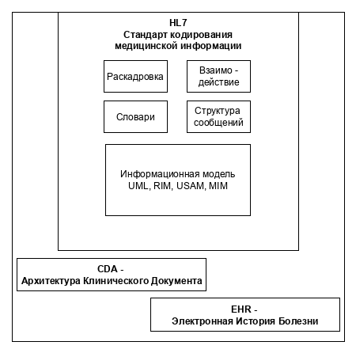

Рис. 14. Структура модели Health Level 7

HL7 сейчас представляет собой три поколения стандартов. Первая версия стандарта HL7 V1 предназначена только для апробации модели и уточнения содержания и структуры данных. По факту же массовое использование стандарта началось после релиза версии HL7 V2. Данная версия содержит описание обмена административной, медицинской и финансовой информацией в виде текстовых сообщений. Более поздняя версия HL7 2.5 является наиболее распространенной. Наибольшее число сложностей связано с единой семантикой модели данных. Поля и отношения добавляются в систему по мере возникновения у пользователей необходимости в них; отсутствует механизм расширения и модернизации структур данных без необходимости выпуска новой версии стандарта.

HL7 V3 – последняя версия стандарта – не является обратно совместимой с версией V2. Это семейство стандартов, основанных на эталонной информационной модели, определенных структурах и типах данных, словарях терминов, характерных для предметной области, и строго определенной методике разработки стандартов. Однако это сделало стандарт чрезвычайно сложным для реализации, в связи с чем данная версия не получила широкого распространения. Актуальной версией Health Level 7 на текущий момент является HL7 FHIR - ресурсы для обмена медицинской информацией. На сегодняшний день эта версия находится на этапе проекта для пробного использования, однако ряд крупных компаний уже используют HL7 FHIR при разработке своих платформ.

Диагностика и лечение пациентов подразумевает генерирование и хранение больших объемов текстовой и графической информации (информационный объем рентгеновских снимков и результатов томографии может составлять несколько десятков гигабайт). В связи с развитием технологий и увеличением разрешения светочувствительных матриц, объем медицинской цифровой графики лавинообразно растет, при этом задача ее унификации становится все актуальнее. В связи с этим еще в 80-х годах прошлого века был разработан стандарт DICOM (Digital Imaging and Communications in Medicine). Данный стандарт формализует создание, хранение, передачу и отображение изображений и документов (рис. 14). Для эффективной работы необходимо комплексное решение по управлению всеми диагностическими данными пациента, начиная вводом изображения в систему и заканчивая его архивацией в конце лечения. Эти задачи легли в основу открытой архитектуры стандарта DICOM, что позволило организовать не только их передачу, но и автоматизированную обработку данных, что сокращает время на подготовку к диагностике либо лечению и ускоряет проведение исследований. Для увеличения эффективности DICOM может использоваться на всех этапах диагностики, снижает затраты, сокращая время подготовки к обследованию, отбраковывая некачественные данные и уменьшая потери качества изображения.

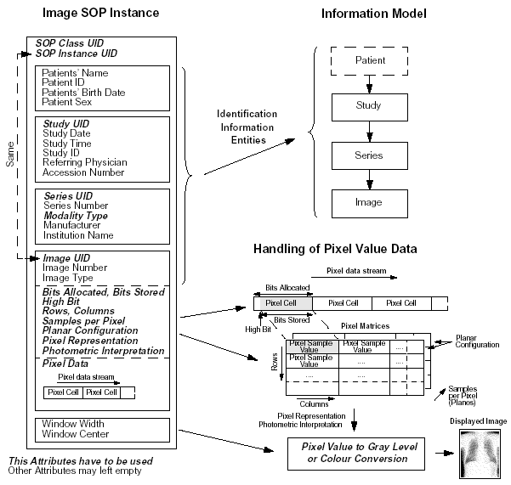

Рис.15. Структура данных, реализуемая DICOM (изображение взято с официального сайта стандарта)

Со временем количество стандартов, как и их качество и характеристики медицинского оборудования, возросло. Это вызвало проблемы с совместимостью различных медицинских систем и их интеграцией. Результатом решения этих проблем стала система стандартов XDS (Cross-Enterprise Document Sharing) - стандарт каталогизации обмена медицинской информацией между организациями и системами.

Важным следствием внедрения и совершенствования этих стандартов явился переход к стандартизированной модели хранения медицинских данных. Сегодня вся информация может храниться отдельно, при этом после завершения жизненного цикла клинических данных нет необходимости осуществлять дорогостоящий и долгий процесс перевода их из одного формата в другой. Такой подход позволяет создавать унифицированные базы данных, доступ к которым имеют любые медицинские системы в разных регионах и даже странах.

На основе всего вышеизложенного при проектировании автоматизированной системы следует воспользоваться спецификациями DICOM, как стандарта, изначально разработанного для хранения медицинских данных. В пользу выбора именно этого стандарта говорит также отсутствие избыточности в сравнении с HL7, что отмечается в том числе в [17].

На основе поставленной задачи и выявленных требований, в соответствии со стандартом DICOM [18] и описанной в [19] процедурой проектирования следует составить пул сущностей базы данных, которая будет являться хранилищем стабилографических измерений (табл.2 ).

Таблица 2. Описание пула сущностей

|  |  |  |
| --- | --- | --- |
| Номер сущности | Имя сущности | Определение сущности |
| 1 | Пациент | Человек, проходящий обследование |
| 2 | Исследование | Совокупность результатов цикла измерения |
| 3 | Серия | Совокупность сигналов, одновременно считанных с разных датчиков |
| 4 | Сигнал | Множество точек в координатной плоскости «время-координата» |

В соответствии с DICOM матрица связей имеет довольно тривиальный вид, представленный таблицей 3.

Таблица 3 Матрица связей

|  |  |  |  |  |  |
| --- | --- | --- | --- | --- | --- |
|  | E1 | E2 | E3 | E4 | E5 |
| E1 |  | X |  |  |  |
| E2 | X |  | X |  |  |
| E3 |  | X |  | X |  |
| E4 |  |  | X |  | X |
| E5 |  |  |  | X |  |

Каждая связь относится к типу «один-ко-многим» и каждой из них следующая сущность является дочерней по отношению к предыдущей. Такой подход, продиктованный стандартом DICOM, обеспечивает простоту реализации и легкость в понимании отношений между сущностями. При этом данная реализация полностью соответствует бизнес-логике предметной области: обратившись к описанному выше алгоритму проведения стабилографического исследования, можно убедиться, что один пациент может принимать участие в нескольких исследованиях, однако исследование подразумевает участие только одного пациента. В свою очередь исследование включает в себя серию измерений, производимых специалистом. А измерение, в силу специфики аппаратно-программного комплекса «Многофункциональное кресло»

Построенная на основе приведенных выше пула сущностей и таблицы описания связей модель уровня сущностей в виде ER-диаграммы представлена на рисунке 17.

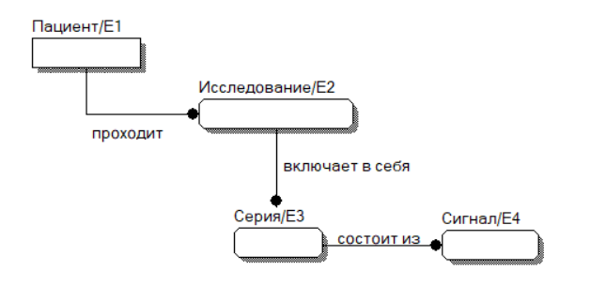

Рис. ER-диаграмма базы данных

В соответствии с параметрами, необходимыми для построения моделей машинного обучения, о чем говорилось выше, перечислим атрибуты сущностей (табл.5 )

Тогда полноатрибутная диаграмма модели будет выглядеть следующим образом (рис. 18):

Скрипт на языке SQL, который при выполнении создаст базу данных, приведен в Приложении 3.

Далее встает вопрос о реализации базы данных. Сотрудниками МПГУ в рамках работы с АПК «Многофункциональное кресло» используются персональные компьютеры с относительно малой мощностью и ограниченным количеством памяти. На многих из них установлены морально устаревшие версии операционной системы Windows, а сами сотрудники не обладают достаточными знаниями для самостоятельной конфигурации своих электронно-вычислительных машин. В связи с этим использование таких СУБД, как MySQL, Firebird или PostreSQL не является целесообразным. Для задач, решаемых проектируемой автоматизированной системой, а именно для стандартизированного хранения довольно тривиальной по своей структуре базы данных, будет достаточно встраиваемой СУБД. Учитывая реализацию системы на Python, предпочтение следует отдать поддерживающей данный язык программирования СУБД SQLite. Здесь же стоит отметить наличие для данной системы управления базами данных небольших по объему и простых по своей структуре кроссплатформенных приложений, которые позволяют взаимодействовать с базами данных под управлением SQLite без запуска «носителя».

Программный модуль хранилища базы данных в соответствии с предъявляемыми требованиями и алгоритмом осуществления стабилометрического исследования должен поддерживать следующий функционал:

- создание базы данных на персональном компьютере, на котором функционирует автоматизированная система (необходимо в начале работы с автоматизированной системой);

- добавление в базу данных информации об очередном стабилометрическом исследовании (ключевой процесс, отвечающий за накопление стабилометрических данных);

- экспорт информации о стабилометрических исследованиях, хранящихся в базе данных на текущий момент (может потребоваться для отладки и в дальнейшем при использовании сохраненных данных для построения модели машинного обучения).

Реализация данных функций на языке Python в соответствии со спецификациями SQLite [20] приведена в Приложении 3.

## Разработка модуля математической обработки сигналов

Для проведения частотного анализа стабилометрических сигналов необходимо совершить перевод множества полученных значений из координатной системы «время – значение координаты», в которой пользователь получает стабилометрический сигнал, в координатную систему «частота – амплитуда». В ходе интервьюирования сотрудников кафедры анатомии и физиологии человека и животных МПГУ, а также изучения материалов на тему анализа стабилометрических данных [5] было установлено, что в качестве инструмента для преобразования стабилометрического сигнала с целью его дальнейшего частотного анализа следует использовать быстрое преобразование Фурье.

Данная математическая операция реализована в библиотеке numpy. Функция numpy.fft() может принимать в качестве аргумента как numpy-массивы, так и стандартные списки Python.

Помимо преобразований Фурье, с полученным сигналом, в соответствии с теорией (см. главу 1), следует произвести ещё ряд математических операций. Необходимо рассчитать такие параметры, как:

- дисперсия сигнала;

- мощности частот сигнала;

## Разработка графического пользовательского интерфейса

Среди требований, предъявленных к разрабатываемой системе, присутствуют требования, непосредственно касающиеся графического пользовательского интерфейса. Для проектирования графического пользовательского интерфейса был выбран язык Python версии 3.7 вкупе c библиотекой PyQt. В рамках данной работы использовалась версия PyQt5.

PyQt - это набор привязок Python v2 и v3 для инфраструктуры приложений Qt компании Qt. Он работает на всех платформах, поддерживаемых Qt, включая Windows. PyQt5 поддерживает Qt v5. Привязки реализованы в виде набора модулей Python и содержат более 1000 классов.

Данный инструмент был выбран по причине того, что PyQt объединяет кроссплатформенную среду приложений Qt C ++ и кроссплатформенный интерпретируемый язык Python. Он включает в себя абстракции сетевых сокетов, потоков, Unicode, регулярных выражений, баз данных SQL, SVG, OpenGL, XML, полнофункциональный веб-браузер, справочную систему, мультимедийную среду, а также богатую коллекцию графических виджетов, что дает широкие возможности по дальнейшему расширению функционала разрабатываемой автоматизированной системы.

Классы Qt используют механизм сигнал / слот для связи между объектами, который является безопасным по типу, но слабо связанным, что облегчает создание программных компонентов многократного использования.

Qt также включает Qt Designer, дизайнер графического пользовательского интерфейса. PyQt может генерировать код Python из Qt Designer. Также возможно добавить новые элементы управления GUI, написанные на Python непосредственно разработчиком, предоставляя большие возможности для кастомизации разрабатываемого интерфейса.

Для понимания структуры программной реализации графического пользовательского интерфейса следует вкратце рассмотреть структуру библиотеки PyQt и механизмы работы классов и методов.

Иерархия классов в PyQt представлена на рис.20.

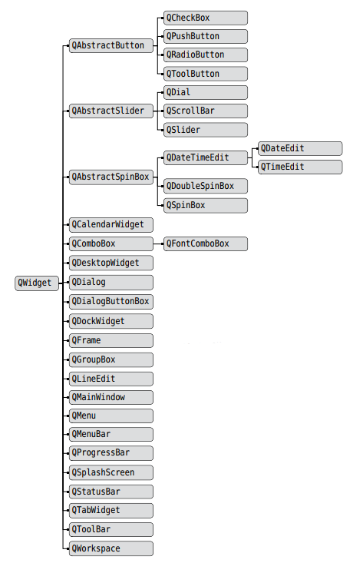

Рис. 20. Иерархия классов в PyQt5

QWidget является базовым классом, от которого наследуются классы-элементы графического интерфейса, в названиях которых содержится прямая отсылка к их внешнему виду и функционалу. Так, класс QCheckBox представляет возможность добавлять в графический интерфейс пользователя чек-боксы, а QMenuBar отвечает за отображение в верхней части окна пунктов «File», «Edit» и так далее.

Взаимодействие пользователя с окном осуществляется, как было сказано выше, через механизм сигналов и событий. Событие – это своего рода извещения о выполнении пользователем какого-либо действия либо возникновение некоторого условия в самой системе. В ответ на события система генерирует определенные сигналы, которые являются представлением системных событий внутри PyQt. При помощи метода connect() класса QObject тем или иным событиям ставится в соответствие функция или метод, то есть событию назначается обработчик, который будет вызываться при обнаружении сигнала.

# ГЛАВА 3 РЕАЛИЗАЦИЯ И ТЕСТИРОВАНИЕ

## Реализация интерфейса COM-сервера

В главе 2 была проведена разработка интерфейса COM-сервера и подготовка к его реализации. Перед непосредственным написанием кода данного модуля следует уточнить алгоритм его работы как обособленной программы.

Согласно ранее упомянутым спецификациям Component Object Model, вначале необходимо запустить сам COM-сервер. В соответствии со спецификациями, приведенными в Приложении 1, StabMed при запуске автоматически регистрируется в качестве COM-сервера, однако может быть запущен и по запросу клиента. Далее, согласно описанным в [6] приемам, мы должны инициализировать программный модуль, который обеспечит корректную работу Python с Component Object Model. После при помощи метода Dispatch() необходимо создать объект, через который в дальнейшем и будут происходить обращения к методам, которые поддерживает COM-интерфейс. Таким образом, получаем алгоритм, схема которого представлена на рис. :21.

Программная реализация данного алгоритма находится в файле com.py (Приложение 2). В переменной COM_SERVER_NAME хранится ProgID необходимого интерфейса.

## Разработка тестов для отладки программных модулей

Тестирование является важнейшим элементов процесса реализации

Для отладки программных модулей следует разработать тестовый чек-лист для каждого из них в соответствии с требованиями и реализацией. Ниже приведены чек-листы для всех частей автоматизированной системы.

Чек-лист для COM-интерфейса

|  |  |
| --- | --- |
| Тестируемый функционал | Ожидаемый результат |
| Соединение с COM-сервером | Переход окна StabMed в статус «активное», отсутствие программных исключений |
| Метод GetTestCount | Возвращает количество проведенных обследований |
| Метод GetTestID | Возвращает TestID проведенного обследования по порядку |
| Метод GetLastTestID | Возвращает TestID последнего проведенного обследования |
| Метод GetActiveTestID | Возвращает TestID обследования, обрабатываемого в настоящий момент |
| Метод GetOpenedTestCount | Возвращает количество открытых в настоящий момент обследований |
| Метод GetOpenedTestID | Возвращает TestID проведенного обследования по порядку открытия |
| Метод GetProbesCount | Возвращает количество проб в обследовании или COM_NOT_FOUND, если обследования TestID нет |
| Метод GetProbeID | Возвращает ProbeID пробы в обследовании по TestID и порядковому номеру пробы |
| Метод GetChannelCount | Возвращает количество каналов, записанных в пробе ProbeID или COM_NOT_FOUND, если пробы ProbeID нет |
| Метод GetChannelID | Возвращает ChannelID канала в пробе ProbeID и порядковому номеру канала |
| Метод GetChannelType | Возвращает тип канала по его идентификатору |
| Метод GetSignal | Возвращает сигнал по идентификатору пробы и канала |
| Метод GetPatientName | Возвращает ФИО пациента по идентификатору обследования |
| Метод GetPatientBirthday | Возвращает дату рождения пациента по идентификатору обследования |
| Метод GetTestName | Возвращает название методики по идентификатору обследования |
| Метод GetTestDateTime | Возвращает дату и время проведения обследования по идентификатору обследования |
| Метод GetProbeName | Возвращает название пробы по идентификатору пробы |

Чек-лист для проверки хранилища данных

|  |  |
| --- | --- |
| Тестируемый функционал | Ожидаемый результат |
| Начальное создание базы данных (CREATE) | Создание таблиц со связями и атрибутами в соответствии со спецификациями |
| Добавление в базу новой записи (INSERT) | Появление в базе данных новой записи |
| Экспорт записей из базы (SELECT) | Генерирование текстового файла с результатом запроса в базу данных |

Чек-лист для проверки модуля математической обработки сигналов

|  |  |
| --- | --- |
| Тестируемый функционал | Ожидаемый результат |
| Осуществление быстрого преобразования Фурье над массивом стабилографических данных | Массив значений, отображающих значения функции после преобразования Фурье |
| Вычисление косвенных стабилографических параметров | Переменным присвоены соответствующие значения, вычисленные по формулам в соответствии со спецификациями |
| Нахождение в спектре дыхательной и сердечной частот | Значения совпавших частот |
| Выделение частот с аномально высокой мощностью | Диапазон частот, записанный в соответствующую переменную |

Чек-лист для проверки графического пользовательского интерфейса

|  |  |
| --- | --- |
| Тестируемый функционал | Ожидаемый результат |
| Отображение рабочего окна | Появление окна приложения на экране |
| Кнопка «Загрузить сигнал» | Загрузка сигнала и его отображение в соответствующей зоне окна |
| Кнопка «Удалить сигнал» | Исчезновение сигнала из соответствующих окон |
| Панель выбора источника сигнала | Отображение в соответствующих зонах окна сигнала, выбранного на панели |
| Маркировка сигнала как патологического | Запись информации о наличии признаков патологии в сигнале в базу данных |

## Компонентное тестирование автоматизированной системы

В процессе отладки системы целесообразно начать процесс тестирования как можно раньше, поскольку в рамках относительно небольшого программного модуля найти и исправить ошибку проще, чем при изучении системы в целом.

Для проведения полноценного компонентного тестирования следует составить тест-кейсы для каждой требуемой проверки в соответствии с требованиями и представленными выше чек-листами. В ряде случаев тест-кейсы для нескольких проверок однотипны, поэтому конкретные описания тест-кейсов для них не приведены.

## Интеграционное тестирование автоматизированной системы

В главе 2 была проведена разработка интерфейса COM-сервера и подготовка к его реализации. Перед непосредственным написанием кода данного модуля следует уточнить алгоритм его работы как обособленной программы.

Согласно ранее упомянутым спецификациям Component Object Model, вначале необходимо запустить сам COM-сервер. В соответствии со спецификациями, приведенными в Приложении 1, StabMed при запуске автоматически регистрируется в качестве COM-сервера, однако может быть запущен и по запросу клиента. Далее, согласно описанным в [6] приемам, мы должны инициализировать программный модуль, который обеспечит корректную работу Python с Component Object Model. После при помощи метода Dispatch() необходимо создать объект, через который в дальнейшем и будут происходить обращения к методам, которые поддерживает COM-интерфейс. Таким образом, получаем алгоритм, схема которого представлена на рис. :.21

Программная реализация данного алгоритма находится в файле com.py (Приложение 2). В переменной COM_SERVER_NAME хранится ProgID необходимого интерфейса.

# ЗАКЛЮЧЕНИЕ

В ходе выполнения выпускной квалификационной работы был проведен обзор современного состояния стабилометрии как направления медицины и разработок в данной области. Также были исследованы используемые в этой сфере программные и технические средства. В частности, была рассмотрена практика применения на кафедре анатомии и физиологии человека и животных МПГУ стабилографического аппаратно-программного комплекса «Многофункциональное кресло» производства ЗАО «ОКБ «РИТМ». В процессе данного исследования, а также непосредственном участии в проведении стабилографических измерений с использованием указанного прибора, были выявлены пользовательские требования к автоматизированной системе обработки результатов стабилографических измерений. На основе требований и алгоритма работы специалистов с АПК «Многофункциональное кресло» задача проектирования была декомпозирована, что обусловило модульный характер структуры программной системы. В рамках реализации этой системы предполагалось использование базы данных и предусматривалась поддержка графического интерфейса пользователя. В связи с этим с учетом специфики предметной области и выявленных ранее требований были разработаны полноатрибутная модель базы данных в нотации IDEF1X и прототип графического пользовательского интерфейса на базе фреймворка Qt. Также были разработаны алгоритмы работы других составляющих автоматизированной системы и составлен план проведения тестирования, который, с одной стороны, подтвердил бы правильность проектирования и реализации, а с другой – оценил соответствие созданной системы предъявляемым требованиям.

В экспериментальной части работы разработанные алгоритмы были реализованы посредством языка Python версии 3.7. В технике «тест-кейс» были разработаны тесты для отладки каждого программного модуля системы, а также для интеграционного тестирования всей системы в целом. На основе составленных тест-кейсов было проведено компонентное тестирование, в ходе которого был выявлен ряд недочетов в реализации COM-интерфейса. Приняв во внимание эту обратную связь, был осуществлен возврат на этап разработки данного модуля. Ошибки в проектировании и реализации были устранены, оставшиеся тесты успешно пройдены. Интеграционное тестирование также завершилось успешно.

Далее реализованная автоматизированная система была протестирована в реальных условиях с целью дополнительной отладки и получения обратной связи от пользователей. Специалисты-физиологи остались удовлетворены разработкой, отметив удобство нативной поддержки импорта данных.

Принимая во внимание все вышесказанное можно заключить, что техническое задание, поставленное в рамках выполнения данной квалификационной работы, выполнено, а цели достигнуты. Спроектированная автоматизированная система, согласно отзывам пользователей, имеет хороший потенциал для дальнейшего развития, наполнения функциональными возможностями и применения в области стабилометрии.

# СПИСОК ИСТОЧНИКОВ

1. Приказ Минздрава России от 28.12.2012 N 1583н "Об утверждении стандарта специализированной медицинском помощи при болезни Паркинсона, требующей стационарного лечения в связи с нестабильной реакцией на противопаркинсонические средства" (Зарегистрировано в Минюсте России 11.02.2013 N 26971)
2. Московский консенсус по применению стабилометрии и биоуправления по опорной реакции в практическом здравоохранении и исследованиях / НИИ нормальной физиологии имени П.К. Анохина. – М., 2017 – 10 с.
3. Миловзорова М.С. Анатомия и физиология человека / Миловзорова М.С. – М.: Книга по Требованию, 2012. – 215 с.
4. Штульман Д. Р., Левин О. С. Нервные болезни: Учебник. – М.: Медицина, 2000. – 464 с.: ил. – (Учеб. лит. Для учащихся мед. училищ и колледжей). – ISBN 5-225-04587-1
5. *Кручинин П. А., Лебедев А. В., Холмогорова Н. В.* ОСОБЕННОСТИ ЧАСТОТНОГО АНАЛИЗА СИГНАЛОВ СИЛОМОМЕНТНЫХ ДАТЧИКОВ В ЗАДАЧЕ ИССЛЕДОВАНИЯ ФИЗИОЛОГИЧЕСКОГО ТРЕМОРА // *Российский журнал биомеханики*. — 2013. — Т. 17, № 1. — С. 64–77. Силомоментные датчики используют для оценки функционального состояния, неврологических и ортопедических патологий человека. Сигнал, измеренный силомоментным датчиком, взаимодействующим с телом человека или его сегментами, является интегративным. Он включает механические составляющие, обусловленные системой управления движением, а также, дыханием, кардиоритмом и т.п., что находит свое отражение в его частотном спектре. В работе обсуждается задача выделения треморных составляющих, порожденных последовательным сокращением скелетных мышц.
6. Mark Hammond. Python Programming on Win32 / Mark Hammond, Andy Robinson. - O'Reilly & Associates, Inc., 2000. – P. 652
7. Диагностика ранних неврологических нарушений с помощью силомоментных аппаратно-программных комплексов / Н. В. Холмогорова, П. А. Кручинин, Ю. С. Левик и др. // Известия ЮФУ. Технические науки. — 2012. — Т. 134, № 9. — С. 256–261. В работе обсуждается технология неинвазивной диагностики ранних неврологических нарушений. Рассматриваются приемы диагностики, основанные на регистрации и последующем спектральном анализе колебательных движений тела человека и его частей, вызванных ритмическими биениями сердца, дыханием, сокращением отдельных двигательных единиц и т.д. Приводятся результаты апробации отдельных элементов технологии на примере анализа особенностей моторной регуляции пациентов с паркинсоническими нарушениями. Показано, что наиболее полную информацию для подобной диагностики предоставляет аппаратно-программный комплекс с распределенной системой силомоментных датчиков.
8. Аппаратно-программный стабилографический комплекс для диагностики функциональных и преморбидных состояний человека / П. А. Кручинин, Н. В. Холмогорова, С. С. Слива и др. // *Известия Южного федерального университета. Технические науки*. — 2009. — Т. 98, № 9. — С. 117–123. Описывается аппаратно-программный комплекс для оценки функционального и психофизиологического состояния сидящего человека на основе кресла, очувствленного сило- координатными датчиками.
9. Стабилометрические параметры: памятка начинающему пользователю [Электронный ресурс] / В. И. Усачев, С. С. Слива – ЗАО «ОКБ «Ритм» – 2011 – Режим доступа: http://www.rista.ru/production/stabila/docs/memo.pdf (10.05.2019)
10. Скворцов Д.В. Стабилометрическое исследование: краткое руководство /Д. В. Скворцов — М.: Маска, 2010. — 172 с.: ил. — ISBN 978-5-91146-505-6
11. Слива А. С., Подопригора Р. В., Переяслов Г. А. Использование стабилоанализатора Стабилан-01 для совершенствования спортивного мастерства в боксе // ИВД. 2014. №4-2. URL: https://cyberleninka.ru/article/n/ispolzovanie-stabiloanalizatora-stabilan-01-dlya-sovershenstvovaniya-sportivnogo-masterstva-v-bokse (дата обращения: 10.05.2019)
12. Цифровое Здравоохранение. Труды XIX Международного конгресса «Информационные технологии в медицине» (Москва, 11—12 октября 2018), электронное издание ― М.: Консэф, 2018 ― URL: https://itmcongress.ru/itm2018/proceedings/
13. Машинное обучение. ― СПб.: Питер, 2017. ― 336 с.: ил. ― (Серия «Библиотека программиста»). ISBN 978-5-496-02989-6
14. Силен Дэви, Мейсман Арно, Али Мохамед. Основы Data Science и Big Data. Python и наука о данных. ― СПб.: Питер, 2017. ― 336 с.: ил. ― (Серия «Библиотека программиста»). ISBN 978-5-496-02517-1
15. Митькина П.А. Особенности хранения медицинской информации // Современные научные исследования и инновации. 2017. № 5 [Электронный ресурс]. URL: http://web.snauka.ru/issues/2017/05/82546 (дата обращения: 25.03.2019).
16. Карасев Н.А., Васильев В.А., Максимов А.И., Молодов Валентин Альбертович Организационные, правовые и технологические аспекты обмена медицинской информацией // НМП. 2017. №1. URL: https://cyberleninka.ru/article/n/organizatsionnye-pravovye-i-tehnologicheskie-aspekty-obmena-meditsinskoy-informatsiey (дата обращения: 20.06.2019).
17. Официальный сайт DICOM// DICOM/2017/ URL: http://dicom.nema.org/ (дата обращения: 25.03.2019)
18. Ильиных Т. Е., Шустова Л. И. Проектирование реляционных баз данных в нотациях IDEF1X. М.:МИФИ, 2000. – 136 с.
19. Прохоренок, Н. А. Python 3 и PyQt 5. Разрабокта приложений / Н. А. Прохоренок, В. А. Дронов. – СПб.: БХВ-Петербург, 2016. – 832 с.: ил.